Вагурина Виолетта Альбертовна 298 группа

**ЗАДАЧА №14**

**Реализации управления ролями и пользователями**

Цель работы: реализовать подсистему управление ролями пользователей

Рисунок 1 – Блокировка пользователей

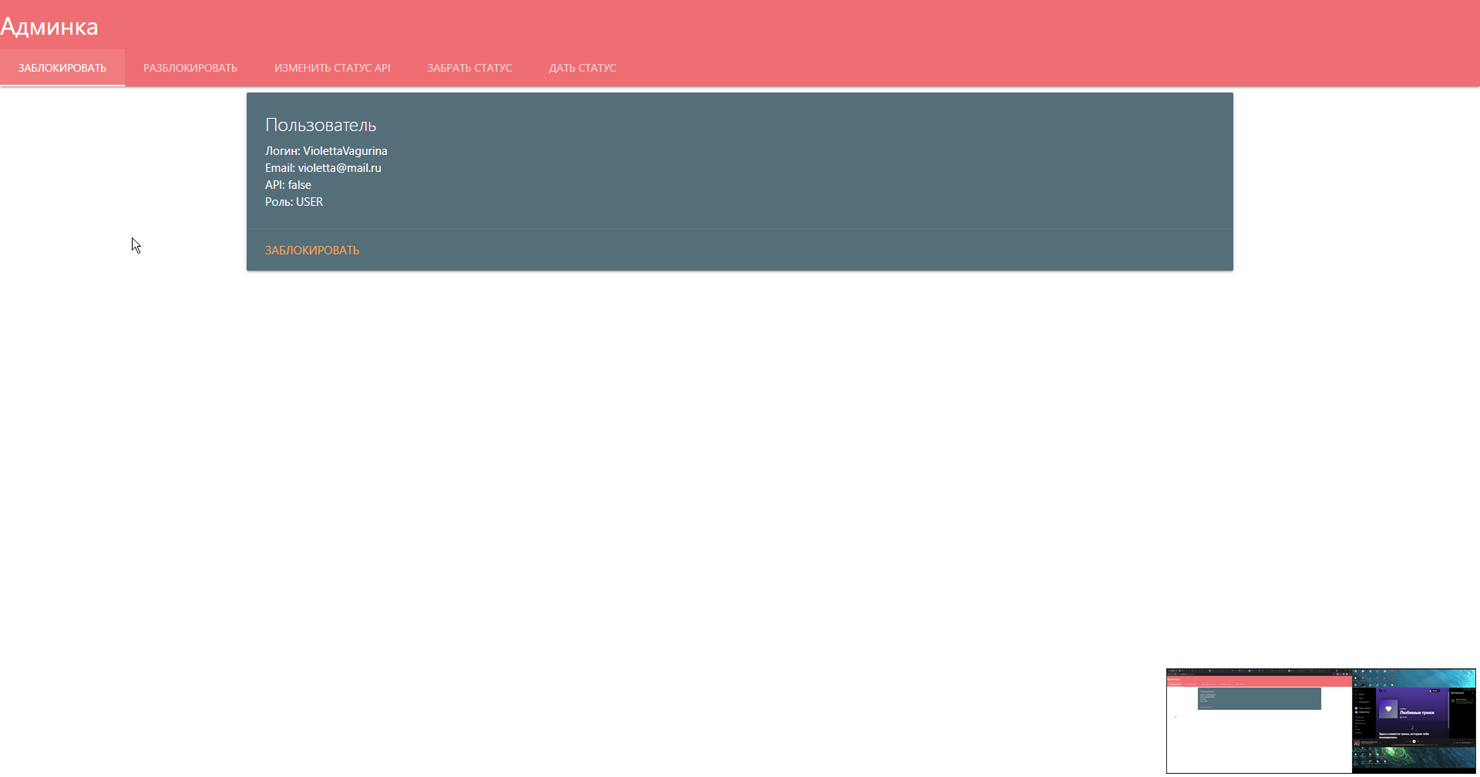

Рисунок 2 – Разблокировка пользователей

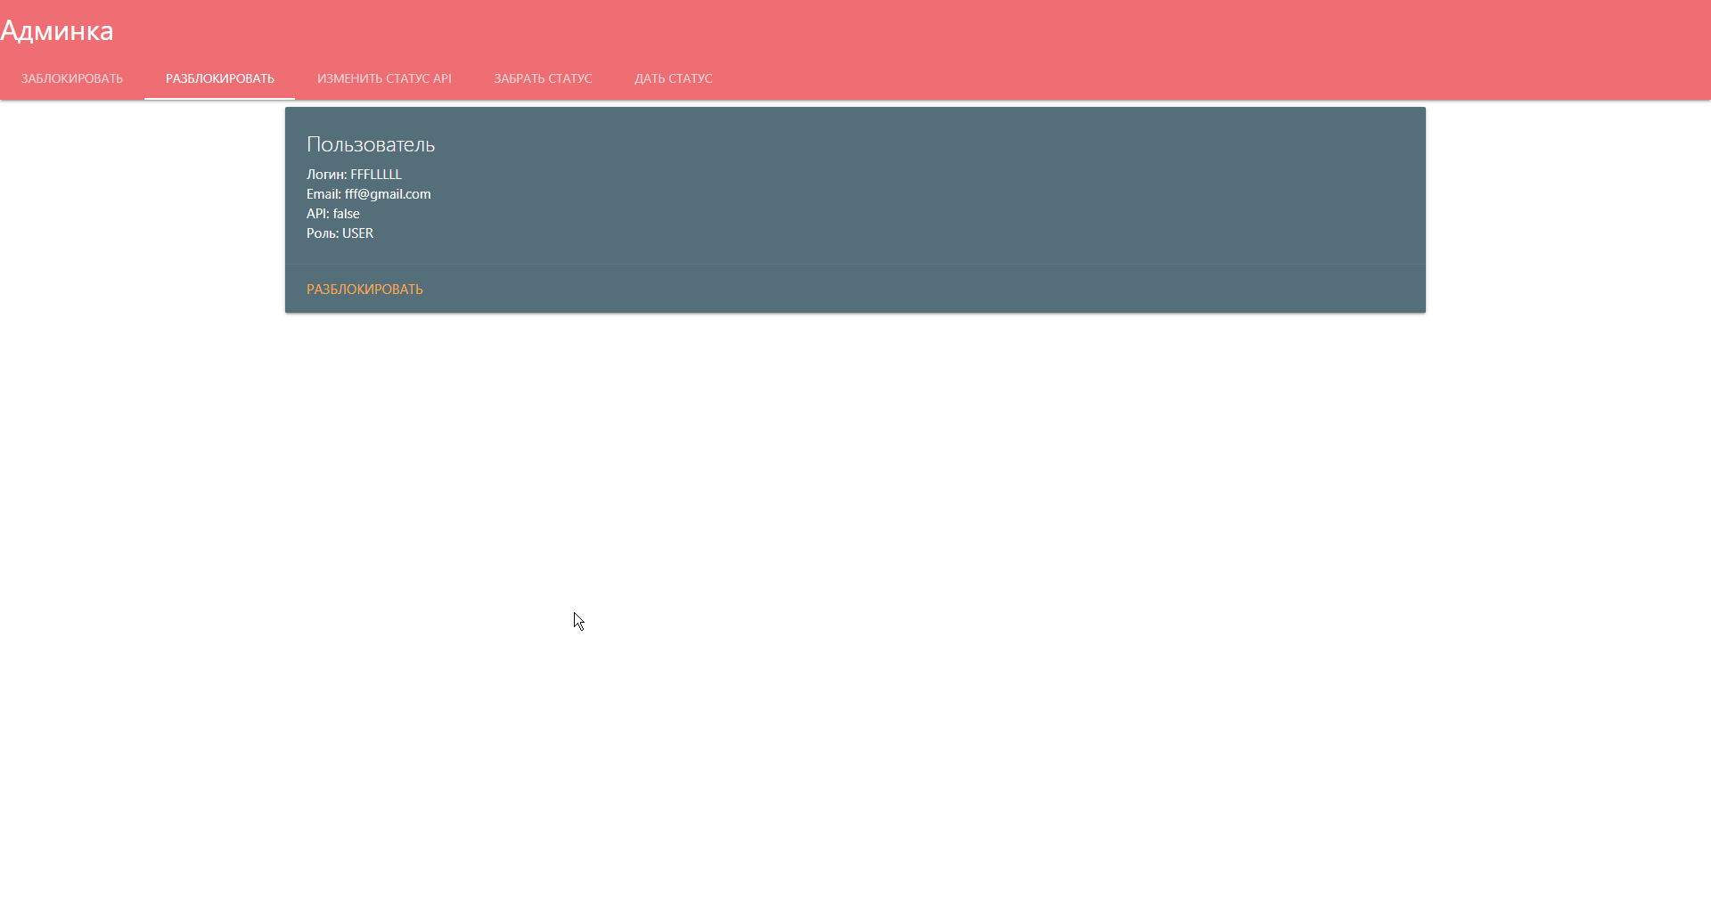

Рисунок 3 – Изменение статуса API у пользователей

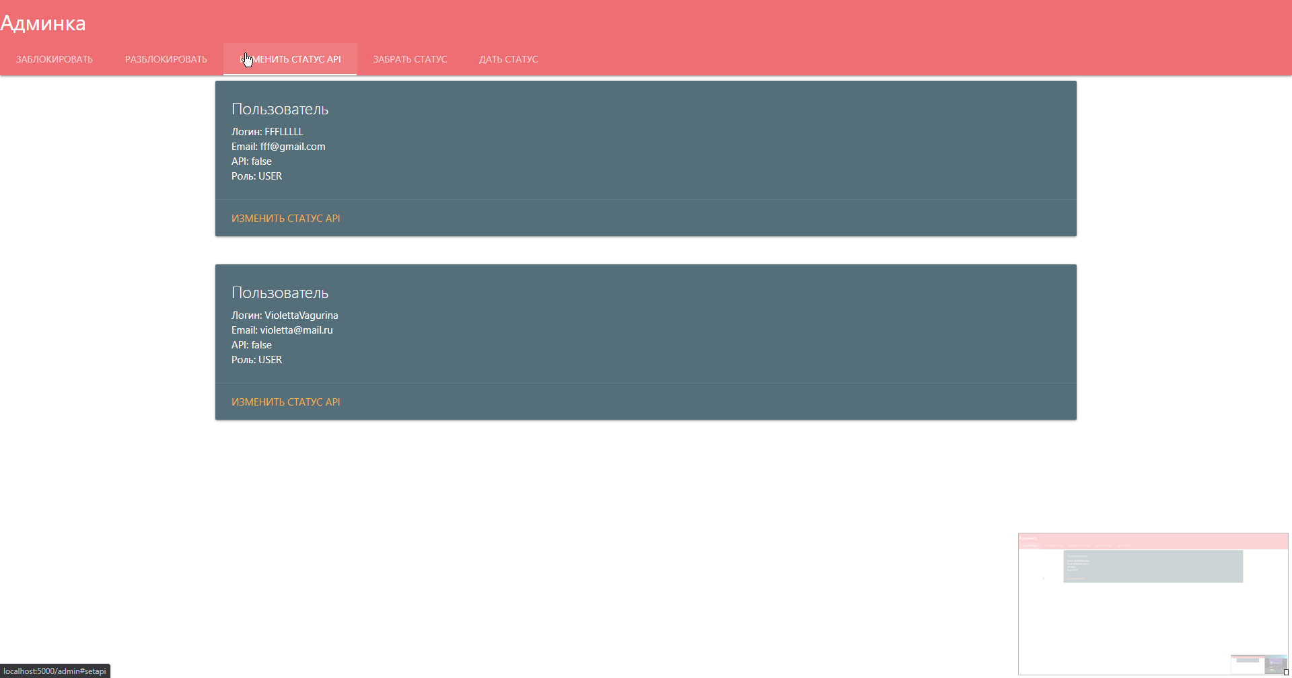

Рисунок 4 – Удаление статуса ADMIN у пользователя (доступно только статусу SUPER_ADMIN)

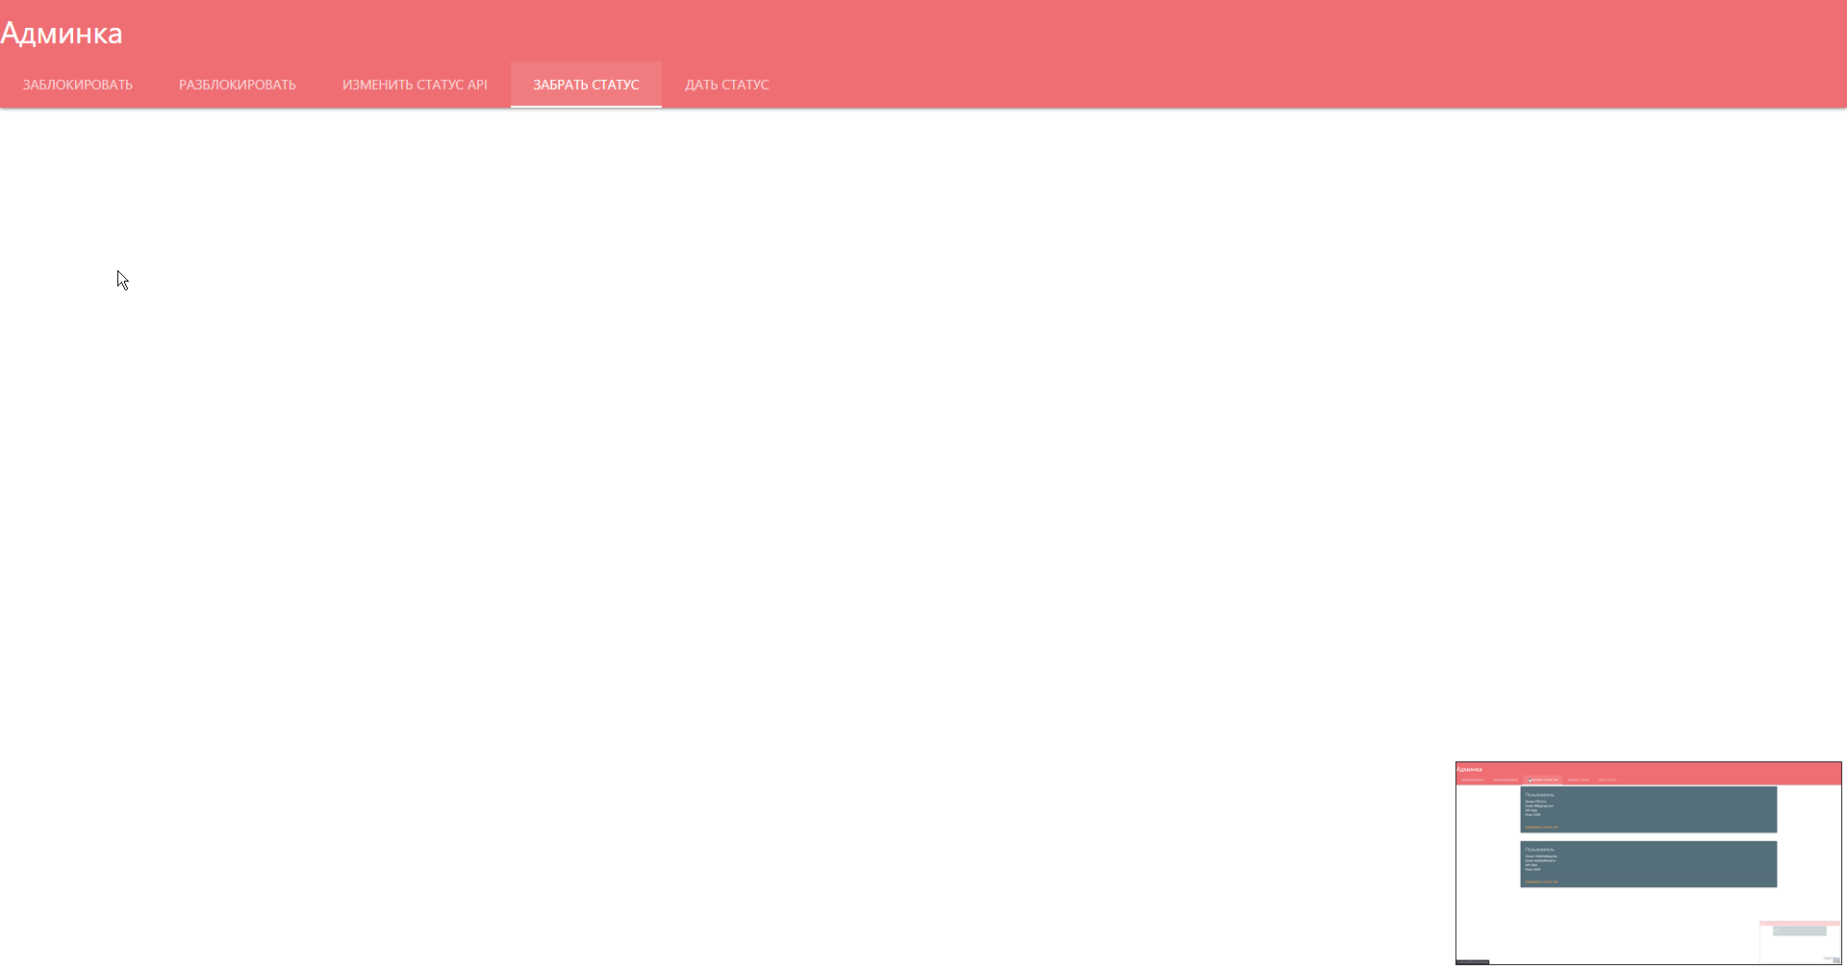

Рисунок 5 – Выдача статуса ADMIN пользователю (доступно только статусу SUPER_ADMIN)

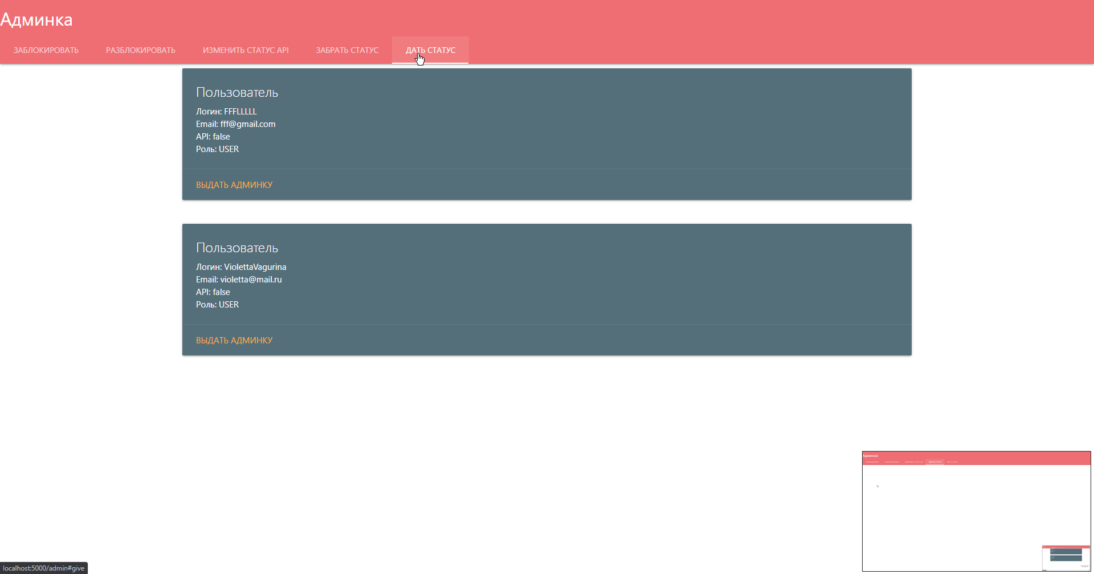

Вывод:

Создана полностью рабочая админ панель с возможностью управления ролями